Процесс приобщения к культуре, ценностям человеческого общества, знаниям о мире, накопленным предыдущими поколениями, называется
 | 1) | наукой
 | 2) | искусством
 | 3) | образованием
 | 4) | творчеством

DEBDA0

Свойства и роли человека, которые он приобретает только во взаимодействии с другими людьми, характеризуют его как
 | 1) | индивида
 | 2) | индивидуальность
 | 3) | организм
 | 4) | личность

6E81E2

Верны ли следующие суждения о личности?
А. | Главным в характеристике личности является социальная сущность.
Б. | Новорожденный человек является личностью.

 | 1) | верно только А
 | 2) | верно только Б
 | 3) | верны оба суждения
 | 4) | оба суждения неверны

3EE23E

Верны ли следующие суждения о знаниях, получаемых в школе?
А. | Знания, получаемые в школе, должны соответствовать современным научным представлениям.
Б. | Знания, получаемые в школе, должны соответствовать познавательным возможностям учащихся.

 | 1) | верно только А
 | 2) | верно только Б
 | 3) | верны оба суждения
 | 4) | оба суждения неверны

516251

Индивидуальность – это
 | 1) | специфические черты, присущие человеку как биологическому организму
 | 2) | темперамент человека, его характер
 | 3) | неповторимое своеобразие как природного, так и общественного в человеке
 | 4) | совокупность человеческих потребностей и способностей

8E80E6

Запишите слово, пропущенное в приведенной ниже схеме.
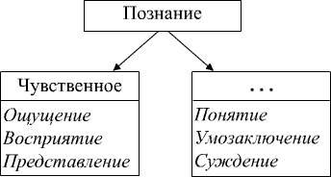

EBF8E9

Запишите слово, пропущенное в схеме.
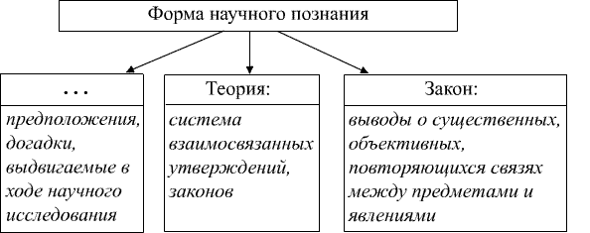

1492BD

Установите соответствие между формой познания и ее особенностью: к каждой позиции, данной в первом столбце, подберите позицию из второго столбца.

ОСОБЕННОСТИ |  | ФОРМЫ ПОЗНАНИЯ
  А) | знание является побочным продуктом практической деятельности
  Б) | знание существует в форме художественных образов
  В) | знание раскрывается в процессе повествования
  Г) | знание является результатом целенаправленной деятельности
  1) | миф
  2) | наука
  3) | обыденное знание
  4) | искусство

C991F9

Запишите слово, пропущенное в схеме.
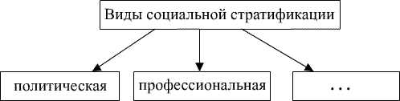

F03A9D

Какое из приведенных утверждений является научным?
 | 1) | Время течет повсюду одинаково и ни от чего не зависит.
 | 2) | Судьба человека зависит от расположения на небе звезд в момент его рождения.
 | 3) | Электрический ток течет по проводам так же, как вода по трубам.
 | 4) | Существует наследственная предрасположенность к отдельным заболеваниям.

Какая из перечисленных наук занимается изучением общества?
 | 1) | социология
 | 2) | астрономия
 | 3) | зоология
 | 4) | электротехника

27DCA1

Примером влияния природных факторов на развитие общества является
 | 1) | возникновение первых очагов цивилизации в долинах крупных рек
 | 2) | создание древнейшего памятника писаного права – законов Хаммурапи
 | 3) | строительство пирамид в Древнем Египте
 | 4) | распад империи Карла Великого

6E1087

Верны ли следующие суждения об обществе?
А. | Общество представляет собой систему, состоящую из взаимосвязанных и взаимодействующих элементов.
Б. | Общество является динамической системой, в которой постоянно возникают новые и отмирают старые элементы и связи между ними.

 | 1) | верно только А
 | 2) | верно только Б
 | 3) | верны оба суждения
 | 4) | оба суждения неверны

8CA7C7

Верны ли следующие суждения об обществе?
А. | Общество находится в состоянии постоянного развития, что позволяет характеризовать его как динамическую систему.
Б. | Общество в широком смысле – это весь окружающий человека мир.

 | 1) | верно только А
 | 2) | верно только Б
 | 3) | верны оба суждения
 | 4) | оба суждения неверны

EAF702

Под культурой в наиболее общем смысле понимается
 | 1) | уровень воспитанности
 | 2) | вся преобразовательная деятельность человека
 | 3) | производство и применение орудий труда
 | 4) | приспособление организма к окружающей действительности

903920

Запишите слово, пропущенное в схеме:
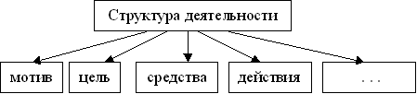

E769A4

Верны ли следующие суждения о свободе человека?
А. | Свобода человека – это вседозволенность, возможность поступать согласно только своим желаниям.
Б. | Свобода человека в обществе предполагает возможность сделать осознанный выбор и принять на себя ответственность за него.

 | 1) | верно только А
 | 2) | верно только Б
 | 3) | верны оба суждения
 | 4) | оба суждения неверны

BFB251

Установите соответствие между составляющими и сферами жизни общества: к каждой позиции, данной в первом столбце, подберите соответствующую позицию из второго столбца.

СОСТАВЛЯЮЩИЕ |  | СФЕРЫ ЖИЗНИ ОБЩЕСТВА
  А) | взаимодействие классов, социальных слоев и групп
  Б) | деятельность государственных органов, политических партий
  В) | мораль, религия, философия
  Г) | отношения в процессе материального производства
  1) | экономическая сфера
  2) | политическая сфера
  3) | духовная сфера
  4) | социальная сфера

8F0E8F

Установите соответствие между элементами общественной жизни и сферами жизни общества: к каждой позиции, данной в первом столбце, подберите соответствующую позицию из второго столбца.

ЭЛЕМЕНТЫ ОБЩЕСТВЕННОЙ ЖИЗНИ |  | СФЕРЫ ЖИЗНИ ОБЩЕСТВА
  А) | деятельность парламента
  Б) | общественные классы
  В) | обмен продуктами
  Г) | религиозные организации
  1) | экономическая
  2) | социальная
  3) | политическая
  4) | духовная

8381C6

Установите соответствие между особенностями и видами деятельности: к каждой позиции, данной в первом столбце, подберите соответствующую позицию из второго столбца.

ОСОБЕННОСТИ |  | ВИДЫ ДЕЯТЕЛЬНОСТИ
  А) | создание необходимых людям благ
  Б) | наличие воображаемой обстановки
  В) | обязательное использование языка
  Г) | необходимость специальной  подготовки
  1) | игра
  2) | общение
  3) | труд

Верны ли следующие суждения о культурных процессах?
А. | Интернационализации культуры способствуют мировое разделение труда, возросшая подвижность населения.
Б. | Интернационализации культуры способствуют научно-технический прогресс, развитие информационных технологий.

 | 1) | верно только А
 | 2) | верно только Б
 | 3) | верны оба суждения
 | 4) | оба суждения неверны

897A7F

Общество – это
 | 1) | направленное развитие от менее совершенного к более совершенному
 | 2) | способы взаимодействия и формы объединения людей
 | 3) | часть природы
 | 4) | материальный мир в целом

4427D9

Понятия «развитие», «взаимодействие элементов» характеризуют общество как
 | 1) | динамичную систему
 | 2) | часть природы
 | 3) | весь окружающий человека материальный мир
 | 4) | не подверженную изменениям систему

F7306E

Что свойственно человеку в отличие от животного?
 | 1) | инстинкты
 | 2) | эмоции
 | 3) | потребности
 | 4) | сознание

25D8D3

Запишите слово, пропущенное в схеме:
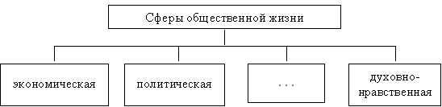

D90B04

Запишите слово, пропущенное в схеме:
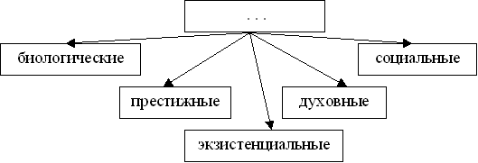

963CC1

Проведение реформ, связанных с расширением государственного влияния на сферу бизнеса, представляет собой деятельность
 | 1) | прогностическую
 | 2) | социально-преобразовательную
 | 3) | познавательную
 | 4) | ценностно-ориентировочную

51794E

Установите соответствие между признаками и отраслями культуры: к каждой позиции, данной в первом столбце, подберите соответствующую позицию из второго столбца.

ПРИЗНАКИ |  | ОТРАСЛИ КУЛЬТУРЫ
  А) | образность
  Б) | логическая доказательность
  В) | эстетическое освоение мира
  Г) | воздействие на эмоции человека
  Д) | комплексное описание объекта
  1) | наука
  2) | искусство

A2AA80

Какой из примеров иллюстрирует новаторство в развитии культуры?
 | 1) | празднование Масленицы
 | 2) | посещение художественной галереи
 | 3) | прочтение стихотворения А. С. Пушкина
 | 4) | создание самолета братьями Райт

C263A5

Верны ли следующие суждения о многообразии форм человеческого знания?
А. | Опыт повседневной жизни – это один из способов познания мира.
Б. | И научным знаниям, и знаниям, полученным в повседневной жизни, свойственна теоретическая обоснованность выводов.

 | 1) | верно только А
 | 2) | верно только Б
 | 3) | верны оба суждения
 | 4) | оба суждения неверны

Найдите в приведенном ниже списке свойства человека, имеющие социальную природу.
 | 1) | способность к совместной преобразовательной деятельности
 | 2) | стремление к самореализации
 | 3) | умение приспосабливаться к природным условиям
 | 4) | устойчивые взгляды на мир и свое место в нем
 | 5) | потребность в воде, пище, отдыхе

E85F24

Найдите в приведенном списке черты общества как динамичной системы.
 | 1) | обособление от природы
 | 2) | отсутствие взаимосвязи подсистем и общественных институтов
 | 3) | способность к самоорганизации и саморазвитию
 | 4) | выделение из материального мира
 | 5) | постоянные изменения
 | 6) | возможность деградации отдельных элементов

0B65C0

Установите соответствие между социальными фактами и формами культуры: к каждой позиции, данной в первом столбце, подберите соответствующую позицию из второго столбца.

СОЦИАЛЬНЫЕ ФАКТЫ |  | ФОРМЫ КУЛЬТУРЫ
  А) | премьера телесериала
  Б) | конкурс фольклорных коллективов
  В) | празднование дня Ивана Купалы
  Г) | скандал с участием поп-звезды
  Д) | переиздание детектива-бестселлера
  1) | массовая
  2) | народная

2A14DC

Верны ли следующие суждения об истине?
А. | Истинные знания всегда добываются экспериментальным путем.
Б. | Истинны только те знания, которые соответствуют моральным представлениям людей.

 | 1) | верно только А
 | 2) | верно только Б
 | 3) | верны оба суждения
 | 4) | оба суждения неверны

05DD1A

Выделяя основные элементы общества, их взаимосвязь и взаимодействие, ученые характеризуют общество как
 | 1) | систему
 | 2) | часть природы
 | 3) | материальный мир
 | 4) | цивилизацию

7E7A31

Все виды производственной, общественной и духовной деятельности человека и общества, а также все их результаты в совокупности можно назвать
 | 1) | культурой
 | 2) | экономикой
 | 3) | мировоззрением
 | 4) | историей

24B46B

Верны ли следующие суждения об истине?
А. | Относительность истины обусловлена безграничностью и изменчивостью постигаемого мира.
Б. | Относительность истины обусловлена ограниченностью познавательных возможностей человека.

 | 1) | верно только А
 | 2) | верно только Б
 | 3) | верны оба суждения
 | 4) | оба суждения неверны

F37D5B

Верны ли следующие суждения об обществе?
А. | Общество включает в себя все способы и формы взаимодействия людей.
Б. | Общество представляет собой динамичную систему, в которой могут возникать новые и отмирать старые элементы.

 | 1) | верно только А
 | 2) | верно только Б
 | 3) | верны оба суждения
 | 4) | оба суждения неверны

A37499

В отличие от природы, общество
 | 1) | является системой
 | 2) | находится в развитии
 | 3) | выступает в качестве творца культуры
 | 4) | развивается по собственным законам

3E5FCD

Утверждение, что человек является продуктом и субъектом общественно-исторической деятельности, является характеристикой его
 | 1) | социальной сущности
 | 2) | биологической природы
 | 3) | физиологических особенностей
 | 4) | психологических качеств

Верны ли следующие суждения об обществе?
А. | К числу подсистем и элементов общества относятся социальные институты.
Б. | Не все элементы общественной жизни подвержены изменениям.

 | 1) | верно только А
 | 2) | верно только Б
 | 3) | верны оба суждения
 | 4) | оба суждения неверны

C040B5

К какой сфере общественной жизни относятся взаимоотношения между сословиями и этническими группами?
 | 1) | экономической
 | 2) | социальной
 | 3) | политической
 | 4) | духовной

E3AB80

Какой из признаков присущ традиционному обществу?
 | 1) | развитое фабричное производство
 | 2) | создание основного продукта в сельском хозяйстве
 | 3) | завершение промышленного переворота
 | 4) | высокоразвитая инфраструктура

D236A9

Какой из признаков присущ традиционному обществу?
 | 1) | интенсивное развитие инфраструктуры
 | 2) | компьютеризация промышленности
 | 3) | преобладание патриархального типа семьи
 | 4) | светский характер культуры

EF1E84

Какой из признаков свойственен постиндустриальному обществу?
 | 1) | завершение промышленного переворота
 | 2) | присваивающий тип хозяйства
 | 3) | развитие цифровых средств массовой коммуникации
 | 4) | особая ценность коллектива, общинность

BB7E01

Верны ли следующие суждения о разновидностях культуры?
А. | Свобода творца всегда ограничена необходимостью продажи своих произведений.
Б. | Произведения массовой культуры, как правило, ориентированы на выражение социального протеста.

 | 1) | верно только А
 | 2) | верно только Б
 | 3) | верны оба суждения
 | 4) | оба суждения неверны

5B7094

Деятельность человека от поведенческих реакций животного отличает
 | 1) | создание идеального образа ожидаемого результата
 | 2) | использование предметов, данных природой
 | 3) | целесообразная активность
 | 4) | поиск средств удовлетворения потребностей

3CC300

Строительство удобного и безопасного жилья является примером деятельности
 | 1) | материально-производственной
 | 2) | прогностической
 | 3) | ценностно-ориентировочной
 | 4) | социально-преобразовательной

496E3B

Верны ли следующие суждения об истине?
А. | Истина относительна, потому что мир изменчив и бесконечен.
Б. | Истина относительна, потому что возможности познания определяются уровнем развития науки.

 | 1) | верно только А
 | 2) | верно только Б
 | 3) | верны оба суждения
 | 4) | оба суждения неверны

234E8B

Человек представляет собой единство трех составляющих: биологической, психологической и социальной. Социальная составляющая включает
 | 1) | знания и умения
 | 2) | чувства и волю
 | 3) | физическое развитие
 | 4) | возрастные особенности

